BIN | HEX | DEC | MNE | FLG
000 | 00 | 1 | ADD | N, Z, V, C
001 | 01 | 2 | SUB | N, Z, V, B
010 | 02 | 3 | NEG | N, Z, V
011 | 03 | 4 | AND | N, Z
100 | 04 | 5 | OR | N, Z
101 | 05 | 6 | NOT | N, Z
110 | 06 | 7 | SHL | N, Z, C
111 | 07 | 8 | NOP | N, Z

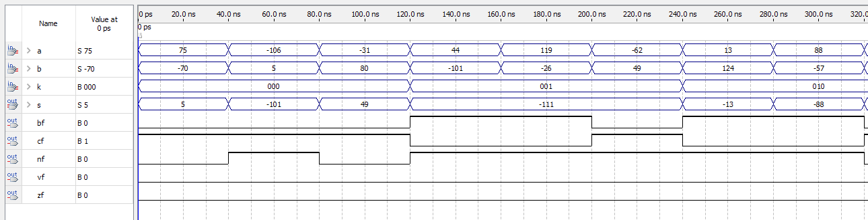
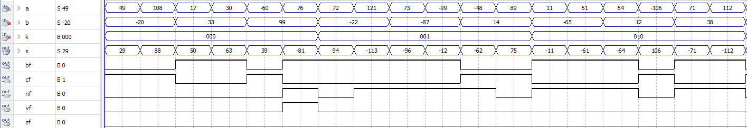
O resultado das operações é trivialmente obtido.
É possível ver que o borrow é o inverso do carry e, em todo caso em que não está sendo executada uma subtração, esse valor é descartado.
O overflow só ocorre quando é feita uma operação de soma entre dois números de mesmo sinal e obtém-se o resultado com um sinal diferente. Para a subtração vale o mesmo, ao transformar a subtração em uma soma invertendo o sinal do segundo operando. Já para a instrução NEG, o overflow só ocorre quando o sinal do operando é igual ao sinal do resultado.

Flags N e Z são triviais e não serão demonstrados.
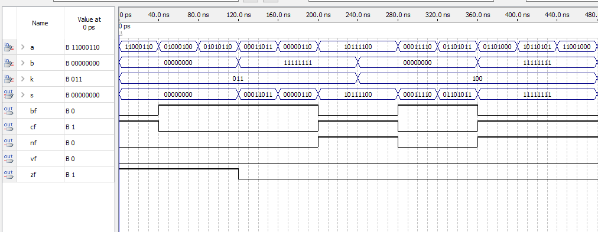
É possível perceber o funcionamento da operação and e or utilizando uma máscara 00 e uma máscara FF, que irá, num caso, copiar o valor do outro operando e, no outro, ter como resultado a própria máscara.
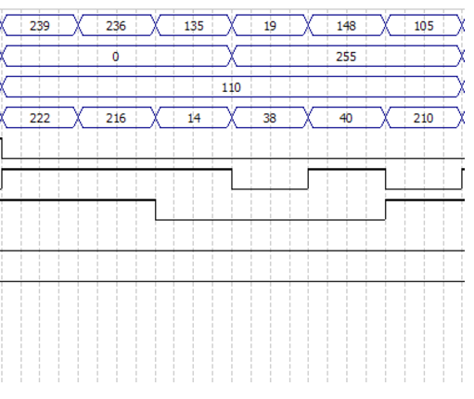
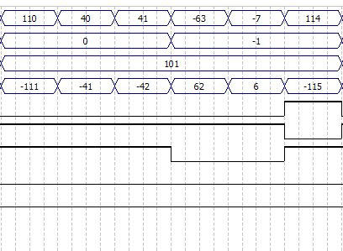

A operação not basta ver que o operando está sendo passado para sua forma negativa decrescida de 1. A operação de shift left é obtida através da multiplicação do valor por 2, caso esse valor não corresponda, então deve haver um carry que servirá como um termo igual a 2⁸ a ser somado.

